ЧЕЛЯБИНСКАЯ ОБЛАСТЬ

АДМИНИСТРАЦИЯ
ЗЛАТОУСТОВСКОГО ГОРОДСКОГО ОКРУГА
РАСПОРЯЖЕНИЕ

26.12.2024 г. | № | 3758-р/АДМ
г. Златоуст
О внесении изменений в распоряжение администрации Златоустовского городского округа от 11.03.2024 г.
№ 591-р/АДМ «Об утверждении
перечня объектов и работ
по ремонтам, противопожарным
и антитеррористическим мероприятиям
в учреждениях, подведомственных муниципальному казенному учреждению Управление по физической культуре
и спорту Златоустовского городского округа на 2024 год»

В целях утверждения перечня работ и распределения бюджетных ассигнований, руководствуясь решением Собрания депутатов Златоустовского городского округа от 21.12.2023 года № 58-ЗГО «О бюджете Златоустовского городского округа на 2024 год и плановый период 2025 и 2026 годов»
(в редакции от 19.12.2024 г. № 61-ЗГО):
1. Приложение к распоряжению администрации Златоустовского городского округа от 11.03.2024 г. № 591-р/АДМ «Об утверждении перечня объектов и работ по ремонтам, противопожарным и антитеррористическим мероприятиям
в учреждениях, подведомственных муниципальному казенному учреждению Управление по физической культуре и спорту Златоустовского городского округа
на 2024 год» изложить в новой редакции (приложение).
2. Пресс-службе администрации Златоустовского городского округа
(Валова И.А.) опубликовать настоящее распоряжение в газете «Златоустовский рабочий» и разместить на официальном сайте Златоустовского городского округа
в сети «Интернет».
3. Контроль за выполнением настоящего распоряжения оставляю
за собой.

Исполняющий обязанности главы Златоустовского городского округа | 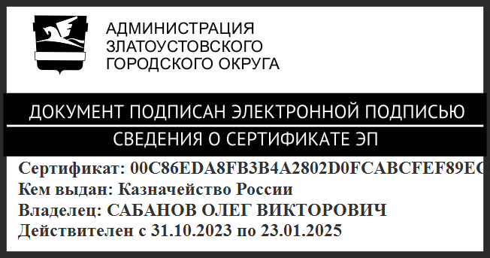 | О.В. Сабанов

